1. Szafa ubraniowa nr 1 x 1szt :
Szafa ubraniowa o wymiarach: około szerokość: 150cm ( nie więcej), wysokość: 200cm, głębokość: 60cm
Materiał: płyta wiórowa laminowana, Krawędzie płyt zabezpieczone są taśmą z tworzywa ABS
Kolor: zbliżony do koloru z załączonego zdjęcia z załącznika nr 2.
Grubość korpusu: minimum 180mm
Typ drzwi: uchylne ( klasyczne), montowane na zawiasach puszkowych, z cichym domykiem
Szafa w standardzie powinna posiadać stopki poziomujące H=29mm z możliwością poziomowania +/- 10mm
Szafa wyposażona w drążek na wieszaki na całej długości szafy oraz jedną półkę w dolnej części szafy o grubości minimalnej 180mm ( jak na zdjęciu poglądowym).
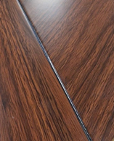
(załącznik nr 2)
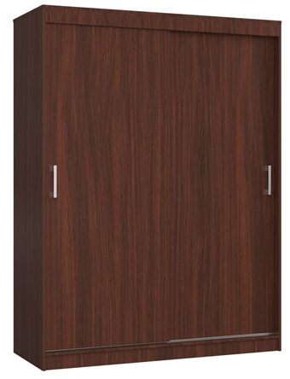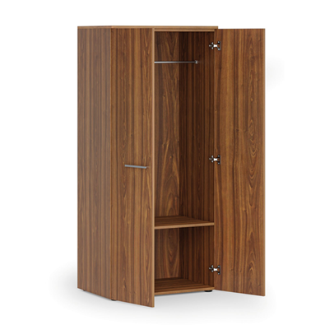
(zdjęcie poglądowe) (zdjęcie poglądowe wnętrza szafy)

2. Szafa ubraniowa nr 2 x 1 szt
Szafa ubraniowa drewniana o wymiarach: około szerokość: 200cm ( nie więcej), wysokość: 220cm, głębokość: 60cm
Materiał: płyta wiórowa laminowana, Krawędzie płyt zabezpieczone są taśmą z tworzywa ABS
Kolor: zbliżony do koloru z załączonego zdjęcia z załącznika nr 3.
Forma jak najbardziej zbliżona do zdjęcia z załącznika nr 4)
Grubość korpusu: minimum 160mm
Typ drzwi: drzwi przesuwne na prowadnicach aluminiowych z cichym domykiem
Szafa w standardzie powinna posiadać stopki poziomujące H=29mm z możliwością poziomowania +/- 10mm
Szafa wyposażona w drążek na wieszaki na jednej połowie szafy, druga połowa szafy wyposażona w półki min. 160mm ( jak na zdjęciu poglądowym).

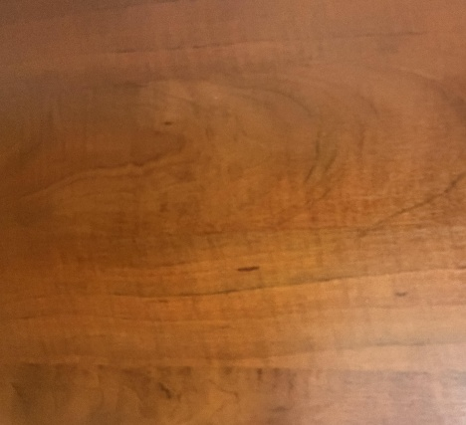
( kolor: załącznik nr 3 )
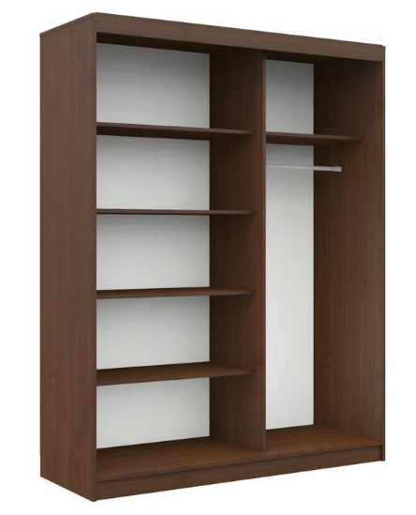
(zdjęcie poglądowe wnętrza szafy)
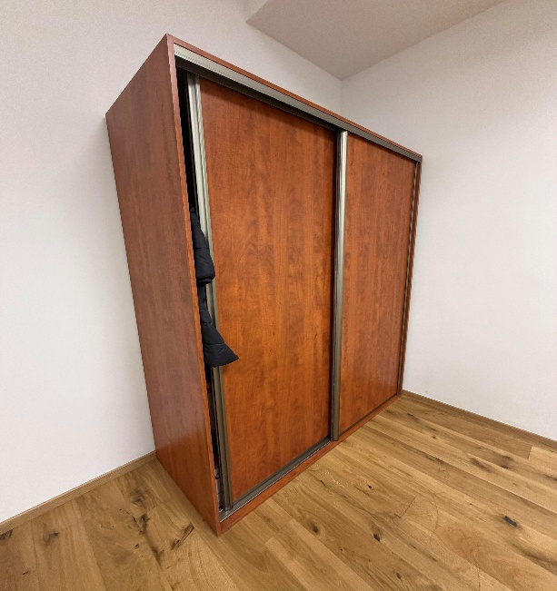
(załącznik nr 4)

